

**УТВЕРЖДЕНО:**

Приказом № п ВНД/24-13

от «14» октября 2024 г.

**Регламент допуска подрядных организаций для выполнения работ на объектах капитального строительства**

**В3.4**

**Екатеринбург,   
2024 г**

**Содержание**

1 Общие положения 3

2 Нормативные ссылки 3

3 Термины и определения, сокращения 3

4 Основные положения 4

5 Порядок допуска подрядных организаций для выполнения СМР на объектах (при заключении договора директором генподрядчика) 5

5.1 Подготовка документов для допуска на объект 5

5.2 Проверка документов и предоставление допуска на объект 5

5.3 Проведение вводного инструктажа и подготовительных мероприятий 6

5.4 Проведение работ и контроль за их выполнением 7

6 Порядок допуска подрядных организаций для оформления объектов (при заключении договора директором Департамента маркетинга и рекламы) 8

6.1 Подготовка документов для допуска на объект 8

6.2 Проверка документов и предоставление допуска на объект 8

6.3 Проведение вводного инструктажа и подготовительных мероприятий 10

6.4 Проведение работ и контроль за их выполнением 10

Приложение 1.1 Блок – схема 1.1 процесса допуска подрядных организаций для выполнения работ на объектах капитального строительства (при заключении договора директором генподрядчика) 12

Приложение 1.2 Блок – схема 1.2 процесса допуска подрядных организаций для выполнения работ на объектах капитального строительства (при заключении договора директором департамента маркетинга и рекламы) 13

Приложение 2.1 Матрица ответственности по процессу (при заключении договора директором генподрядчика) 14

Приложение 2.2 Матрица ответственности по процессу (при заключении договора директором департамента маркетинга и рекламы) 15

Приложение 3.1 Карточка процесса (при заключении договора директором генподрядчика) 16

Приложение 3.2 Карточка процесса (при заключении договора директором департамента маркетинга и рекламы) 16

Приложение 4.1 Записи по процессу (при заключении договора директором генподрядчика) 17

Приложение 4.2 Записи по процессу (при заключении договора директором Департамента маркетинга и рекламы) 17

Приложение 5 Форма служебной записки с перечнем лиц 18

Приложение 6 Перечень разрешительной документации 19

Приложение 7 Перечень приказов 20

Приложение 8 График проверки объектов 21

Приложение 9 Письменное предписание на устранение нарушения 22

# Общие положения

* 1. Настоящий регламент разработан с целью:
* установления порядка допуска подрядных организаций для выполнения работ на объектах капитального строительства (далее – объект), построенных при участии организаций, входящих в группу компаний ООО «Атомстройкомплекс-Строительство» (далее – Компания);
* распределения ответственности и установления сроков на всех этапах процесса;
* установление единых требований к содержанию документов, необходимых для предоставления допуска подрядным организациям.
  1. Блок-схемы процесса допуска подрядных организаций для выполнения работ на объектах капитального строительства приведены в приложении 1.1 и приложении 1.2, карточки процесса приведены в приложении 3.1 и приложении 3.2, перечень записей по процессу приведен в приложении 4.1 и приложении 4.2.
  2. Настоящий регламент разработан в соответствии с Приказом Минтруда России от 22.09.2021 № 656н «Об утверждении примерного перечня мероприятий по предотвращению случаев повреждения здоровья работников (при производстве работ (оказании услуг) на территории, находящейся под контролем другого работодателя (иного лица)».
  3. Настоящий регламент является внутренним нормативным документом Компании и подлежит обязательному применению всеми участниками процесса   
     (см. приложение 3.1 и приложение 3.2).

В настоящем регламенте, в том числе, определен порядок взаимодействия с организациями, не входящими в Компанию, с которыми заключены договоры на оказание услуг или выполнения работ.

# Нормативные ссылки

В настоящем регламенте использованы ссылки на следующие документы:

* Приказ Минтруда России от 22.09.2021 № 656н «Об утверждении примерного перечня мероприятий по предотвращению случаев повреждения здоровья работников (при производстве работ (оказании услуг) на территории, находящейся под контролем другого работодателя (иного лица)».
* СНиП 12-03-2001 «Безопасность труда в строительстве. Часть 1. Общие требования»;
* В5.1 Регламент ведения договорно-правовой работы;
* Инструкция руководителям предприятий, строительств, прорабам и мастерам по сохранности ТМЦ на объектах НП «УС «Атомстрокомплекс» от 15.03.2022.

# Термины и определения, сокращения

В настоящем регламенте применяются следующие термины с соответствующими определениями:

**Генеральный подрядчик (генподрядчик)** **–** организация, входящая в Компанию, с которой застройщик заключил договор генподряда на выполнение работ с правом привлечения третьих лиц (подрядчиков).

**Подрядная организация (подрядчик)** **–** организация, входящая в Компанию, с которой генподрядчик заключил договор подряда на выполнение работ с правом привлечения третьих лиц.

**Сторонняя подрядная организация (сторонний подрядчик) –** не входящая в состав Компании организация, с которой застройщик, генеральный подрядчик или подрядчик заключил договор подряда на выполнение работ для исполнения обязательств по договору.

**Руководитель стройки –** сотрудник генподрядной организации, отвечающий за управление процессом строительства объекта капитального строительства и взаимодействие с подрядными организациями.

**Лицо, ответственное за безопасное выполнение работ (применительно настоящего регламента) –** сотрудник подрядчика/стороннего подрядчика, несущий ответственность за безопасное выполнение работ, согласно соответствующему приказу подрядчика/стороннего подрядчика.

**Разрешительная документация –** пакет документов, включающий в себя удостоверения, протоколы, и иные подтверждающие квалификацию сотрудников документы, которые необходимы для получения допуска на выполнение работ.

**Объект капитального строительства (объект)** – многоквартирный жилой дом, комплекс апартаментов (многофункциональный комплекс), отдельно стоящий паркинг, объекты социальной инфраструктуры (учреждение культуры, образования, здравоохранения, спорта и приравниваемые к ним объекты) и т.п.

**Производственная безопасность –** это система организационных мероприятий и технических средств, при которых исключено воздействие на работника опасных и вредных производственных факторов. Составляющими производственной безопасности являются охрана труда, промышленная и пожарная безопасность, безопасность дорожного движения и охраны окружающей среды.

В настоящем регламенте используются следующие сокращения:

**СМР –** строительно-монтажные работы.

**Специалист по ОТ –** специалист по охране труда.

**Продюсер ОМК –** продюсер отдела маркетинговых коммуникаций.

**ЭДО** **–** система электронного документооборота.

# Основные положения

1. Целью разработки настоящего регламента является соблюдение требований законодательства в части производственной безопасности и двусторонней ответственности при выполнении работ на объектах Компании.
2. Подрядные организации, выполняющие работы на объекте, при необходимости переоформляют приказы, Акт-допуск, служебную записку с перечнем лиц, которым необходим допуск на объект, в порядке, зафиксированном в настоящем регламенте.
3. Для обмена документацией между застройщиком, генподрядчиком/ подрядчиком и сторонним подрядчиком возможно использование систем ЭДО (например, ДИАДОК или т.п.).
4. Процесс допуска подрядных организаций для выполнения работ на объектах капитального строительства включает в себя следующие этапы:

|  |  |
| --- | --- |
| Этап процесса | Срок выполнения этапов |
| подготовка документов для допуска на объект | не более 30 рабочих дней |
| проверка разрешительной документации и предоставление допуска на объект |
| проведение вводного инструктажа и подготовительных мероприятий |
| проведение работ и контроль за их выполнением | устанавливается заключенным договором |

1. Форма Акт-допуска, а также образец заполнения Акта-допуска размещены в папке [«Допуски»](https://cloud.atomsk.ru/s/3WdzQpoatFPo4cD) на корпоративном хранилище АТОМ Облако.

Руководитель службы охраны труда является ответственным лицом за размещение и своевременную актуализацию форм и образца.

1. **Облачная система хранения документов**

Записи по процессу допуска подрядных организаций при заключении договора директором департамента маркетинга и рекламы размещаются на корпоративном хранилище АТОМ Облако в папке [«Строительные площадки - брендинг»](https://cloud.atomsk.ru/f/1260751) («Строительные площадки – брендинг» → «Подрядчик» → «Объект»).

# Порядок допуска подрядных организаций для выполнения СМР на объектах (при заключении договора директором генподрядчика)

# Подготовка документов для допуска на объект

* + 1. После заключения договора в соответствии с [Регламентом В5.1 Ведение договорно-правовой работы](https://life.atomsk.ru/ReglamentsAttachments/%D0%94%D0%BE%D0%B3%D0%BE%D0%B2%D0%BE%D1%80%D0%BD%D0%BE-%D0%BF%D1%80%D0%B0%D0%B2%D0%BE%D0%B2%D0%B0%D1%8F%20%D1%80%D0%B0%D0%B1%D0%BE%D1%82%D0%B0/B5.1%20%D0%A0%D0%B5%D0%B3%D0%BB%D0%B0%D0%BC%D0%B5%D0%BD%D1%82%20%D0%B2%D0%B5%D0%B4%D0%B5%D0%BD%D0%B8%D1%8F%20%D0%B4%D0%BE%D0%B3%D0%BE%D0%B2%D0%BE%D1%80%D0%BD%D0%BE-%D0%BF%D1%80%D0%B0%D0%B2%D0%BE%D0%B2%D0%BE%D0%B9%20%D1%80%D0%B0%D0%B1%D0%BE%D1%82%D1%8B%20(%D1%83%D1%82%D0%B2.).pdf) директор подрядчика/стороннего подрядчика назначает приказом ответственных за безопасную организацию работ в соответствии с требованиями норм и правил по охране труда.
    2. Представитель стороннего подрядчика формирует в 2-х экземплярах:
* список лиц, которым необходим доступ на объект для выполнения СМР в виде служебной записки (приложение 5);
* Акт-допуск. Форма и образец заполнения Акта-допуска размещены в папке [«Допуски»](https://cloud.atomsk.ru/s/3WdzQpoatFPo4cD);
* пакет разрешительной документации (приложение 6) и пакет приказов (приложение 7).

В случае если сторонняя подрядная организация впервые привлекается для выполнения СМР, представитель стороннего подрядчика запрашивает форму служебной записки у ведущего специалиста по делопроизводству генподрядчика или у руководителя стройки.

Представители подрядных организаций, входящих в состав Компании, формируют Акт-допуск и пакет приказов в 2-х экземплярах.

# Проверка документов и предоставление допуска на объект

* + 1. Представитель подрядчика/стороннего подрядчика направляет собранные документы (см. п.5.1.2) ведущему специалисту по делопроизводству, который передает их на проверку и подписание главному инженеру генподрядчика или другому уполномоченному им лицу (далее – главный инженер генподрядчика).
    2. При проверке служебной записки учитываются:
* правильность заполнения служебной записки;
* наличие необходимых подписей;
* наличие конкретных дат нахождения сотрудников стороннего подрядчика на территории объекта.

При выявлении замечаний, представитель стороннего подрядчика переоформляет необходимые документы и направляет их повторно главному инженеру генподрядчика через ведущего специалиста по делопроизводству по электронной почте или на бумажном носителе в 2-х экземплярах.

Представители подрядных организаций, входящих в состав Компании, при выявлении замечаний переоформляют Акт-допуск и/или пакет приказов в 2-х экземплярах.

* + 1. После подписания Акта-допуска и служебной записки главный инженер генподрядчика:
* передает документы в одном экземпляре обратно представителю подрядчика/стороннего подрядчика через ведущего специалиста по делопроизводству, оставляя экземпляр Акта-допуска для передачи руководителю стройки;
* или передает документы в одном экземпляре обратно представителю подрядчика/стороннего подрядчика через руководителя стройки.
  + 1. Представитель стороннего подрядчика направляет служебную записку специалисту департамента безопасности для визирования.
    2. Специалист департамента безопасности, получив скан-копию служебной записки от представителя подрядчика, визирует и направляет ее по электронной почте обратно представителю подрядчика, ставя в копию специалиста по ОТ.
    3. Специалист по ОТ:
* запрашивает информацию у руководителя стройки о подрядчиках/сторонних подрядчиках, готовящихся к выходу на объект, для планирования Графика проверки объектов (приложение 8);
* дополнительно информирует представителя стороннего подрядчика о необходимости предоставления Акта-допуска, пакета приказов (приложение 7) и пакета разрешительной документации (приложение 6) при выходе на объект.

# Проведение вводного инструктажа и подготовительных мероприятий

* + 1. Сотрудники стороннего подрядчика выходят на объект и предоставляют:
* сотрудникам охраны объекта служебную записку с 2-мя визами (главного инженера и сотрудника департамента безопасности);
* руководителю стройки Акт-допуск, пакет приказов и пакет разрешительной документации.

Сотрудники подрядчика при выходе на объект предоставляют руководителю стройки Акт-допуск пакет приказов.

* + 1. Руководитель стройки:
* проверяет наличие необходимых документов;
* проводит инженерно-техническим работникам подрядчика/стороннего подрядчика вводный инструктаж в соответствии с утвержденной программой, а также инструктаж по сохранности ТМЦ в соответствии с утвержденной Инструкцией под подпись в Журнале вводного инструктажа.

Руководитель службы охраны труда и специалист департамента безопасности являются ответственными за актуализацию и своевременное предоставление руководителю стройки актуальных программы вводного инструктажа и Инструкции по сохранности товарно-материальных ценностей соответственно.

* + 1. Специалист по ОТ выезжает на объект для проверки документов стороннего подрядчика и, по результатам которой делает отметку о проведенной проверке в Графике проверки объектов (приложение 8) и:
* визирует служебную записку;
* или информирует представителя стороннего подрядчика о необходимости переоформить приказы и/или пакет разрешительной документации.

Представитель стороннего подрядчика, переоформив необходимые документы, предоставляет их руководителю стройки. Руководитель стройки информирует специалиста по ОТ о необходимости повторной проверки документов.

* + 1. Представитель подрядчика/стороннего подрядчика переоформляет Акт-допуск в следующих случаях:
* незавершение работ в указанный срок;
* внесение изменений в условия рабочего процесса или замена лиц, ответственных за безопасное выполнение работ, со стороны подрядчика/стороннего подрядчика.

# Проведение работ и контроль за их выполнением

* + 1. ***Проведение работ.***

Сотрудники подрядчика/стороннего подрядчика выполняют работы согласно условиям договора и Акта-допуска.

* + 1. ***Контроль безопасности выполнения работ.***
       1. Руководитель стройки осуществляет ежедневный мониторинг безопасности выполнения работ на объекте.

При выявлении нарушений, руководитель стройки фиксирует выявленные им нарушения требований охраны труда в Журнал контроля безопасности труда для их устранения под подпись лица, ответственного за безопасное выполнение, работ со стороны подрядчика/стороннего подрядчика.

* + - 1. Специалист по ОТ не реже 1 раза в месяц согласно Графику проверок объектов (приложение 8) осуществляет мониторинг безопасности выполнения работ на объекте и в случае выявления нарушения:
* оформляет письменное предписание на устранение нарушения с указанием срока устранения и своих контактов для связи (приложение 9);
* выдает предписание сотрудникам подрядчика/стороннего подрядчика.

В случае выявления нарушения специалистом по ОТ, руководитель стройки не вносит запись в Журнал контроля безопасности труда.

* + 1. ***Устранение нарушений.***

Лицо, ответственное за безопасное выполнение работ, со стороны подрядчика/стороннего подрядчика в течение 1 дня после устранения несоответствия информирует руководителя стройки об устранении нарушения или направляет специалисту по ОТ информационное письмо об устранении нарушения с его фото-подтверждением.

* + 1. ***Приостановка работ.***
       1. Специалист по ОТ имеет право приостановить выполнение работ с уведомлением директора генподрядчика в случае:
* игнорирования письменного предписания на устранение нарушения;
* грубого нарушения требований охраны труда, пожарной и экологической безопасности, что может привести или привело к несчастным случаям, пожарам, авариям и другим чрезвычайным ситуациям.
  + - 1. В случае возникновения несчастного случая, лицо, ответственное за безопасное выполнение работ, со стороны подрядчика/стороннего подрядчика немедленно информирует об этом руководителя стройки и специалиста по ОТ.
      2. Директор генподрядчика на основании уведомления о приостановке работ может инициировать процедуру расторжения договорных отношений с подрядчиком/сторонним подрядчиком.

# Порядок допуска подрядных организаций для оформления объектов (при заключении договора директором Департамента маркетинга и рекламы)

# Подготовка документов для допуска на объект

* + 1. После заключения договора между директором спецзастройщика или директором департамента маркетинга и рекламы (при наличии письменной нотариальной доверенности) и директором подрядчика/стороннего подрядчика в соответствии с [Регламентом В5.1 Ведение договорно-правовой работы](https://life.atomsk.ru/ReglamentsAttachments/%D0%94%D0%BE%D0%B3%D0%BE%D0%B2%D0%BE%D1%80%D0%BD%D0%BE-%D0%BF%D1%80%D0%B0%D0%B2%D0%BE%D0%B2%D0%B0%D1%8F%20%D1%80%D0%B0%D0%B1%D0%BE%D1%82%D0%B0/B5.1%20%D0%A0%D0%B5%D0%B3%D0%BB%D0%B0%D0%BC%D0%B5%D0%BD%D1%82%20%D0%B2%D0%B5%D0%B4%D0%B5%D0%BD%D0%B8%D1%8F%20%D0%B4%D0%BE%D0%B3%D0%BE%D0%B2%D0%BE%D1%80%D0%BD%D0%BE-%D0%BF%D1%80%D0%B0%D0%B2%D0%BE%D0%B2%D0%BE%D0%B9%20%D1%80%D0%B0%D0%B1%D0%BE%D1%82%D1%8B%20(%D1%83%D1%82%D0%B2.).pdf) продюсер ОМК:
* запрашивает у руководителя стройки форму Акта-допуска с указанными наименованиями осей, отметок, номерами чертежа и координатами объекта. Форма и образец заполнения Акта-допуска размещены в папке [«Допуски»](https://cloud.atomsk.ru/s/3WdzQpoatFPo4cD) на корпоративном хранилище АТОМ Облако;
* направляет представителю стороннего подрядчика по электронной почте форму Акта-допуска и форму служебной записки (приложение 5) и информирует его о необходимости предоставления пакета разрешительной документации (приложение 6) и пакета приказов (приложение 7).

Представителю подрядной организаций, входящей в состав Компании, продюсер ОМК направляет заполненный Акт-допуск и информирует его о необходимости предоставления пакета приказов (приложение 7).

* + 1. Директор подрядчика/стороннего подрядчика назначает приказом ответственных за безопасную организацию работ в соответствии с требованиями норм и правил по охране труда.
    2. Представитель стороннего подрядчика заполняет форму служебной записки, Акта-допуска и направляет их продюсеру ОМК по электронной почте вместе с пакетом разрешительной документации и приказами на проверку.

Представитель подрядной организации, входящей в состав Компании, направляет продюсеру ОМК заполненный Акт-допуск и пакет приказов.

# Проверка документов и предоставление допуска на объект

* + 1. Продюсер ОМК проверяет правильность заполнения Акта-допуска и служебной записки, а также наличие необходимых приказов.
    2. При проверке служебной записки учитываются:
* правильность заполнения служебной записки;
* наличие необходимых подписей;
* наличие конкретных дат нахождения сотрудников стороннего подрядчика на территории объекта.
  + 1. По результатам проверки представитель стороннего подрядчика передает продюсеру ОМК оригиналы служебной записки, Акта-допуска в 2-х экземплярах и приказов на бумажном носителе.

При выявлении замечаний, представитель стороннего подрядчика переоформляет необходимые документы и направляет их повторно продюсеру ОМК по электронной почте (см. п.6.2.1 настоящего регламента).

* + 1. Продюсер ОМК:
* размещает сканы пакета приказов и пакета разрешительной документации в папке [«Строительные площадки - брендинг»](https://cloud.atomsk.ru/f/1260751);
* передает на проверку главному инженеру генподрядчика Акт-допуск в 2-х экземплярах, служебную записку и пакет приказов на бумажном носителе;

В случае, если подрядная организация входит в состав Компании, продюсер ОМК направляет на проверку Акт-допуск в 2-х экземплярах и пакет приказов.

* + 1. Главный инженер генподрядчика проверяет предоставленные документы и по результатам проверки:
* подписывает служебную записку и Акт-допуск в 2-х экземплярах, оставляя у себя экземпляр подписанного Акта-допуска для передачи руководителю стройки;
* передает 2-ой экземпляр Акта-допуска и служебную записку продюсеру ОМК.
  + 1. Продюсер ОМК:
* передает на подпись сотруднику департамента безопасности служебную записку на бумажном носителе;
* сканирует Акт-допуск и служебную записку с 2-мя визами и загружает их в папку [«Строительные площадки - брендинг»](https://cloud.atomsk.ru/f/1260751);
* информирует специалиста по ОТ о необходимости проверки документов.
  + 1. Специалист по ОТ проверяет полученные документы, при отсутствии замечаний визирует и направляет продюсеру ОМК скан-копию служебной записки с 3 визами (главного инженера, сотрудника департамента безопасности, специалиста по ОТ) по электронной почте.

При выявлении замечаний, запрашивает у представителя стороннего подрядчика переоформленный Акт-допуск, служебную записку, пакет приказов и/или разрешительной документации через продюсера ОМК (см. п.6.2.1 настоящего регламента).

* + 1. Продюсер ОМК:
* загружает скан служебной записки с 3-мя визами (главного инженера, сотрудника департамента безопасности, специалиста по ОТ) в папку [«Строительные площадки - брендинг»](https://cloud.atomsk.ru/f/1260751);
* информирует руководителя стройки о размещении документов для допуска на объект в папке [«Строительные площадки - брендинг»](https://cloud.atomsk.ru/f/1260751);
* передает представителю стороннего подрядчика экземпляр подписанного Акта-допуска и скан-копию служебной записки по электронной почте.

В случае, если подрядная организация входит в состав Компании, продюсер ОМК передает представителю подрядчика экземпляр подписанного Акта-допуска.

# Проведение вводного инструктажа и подготовительных мероприятий

* + 1. Сотрудники стороннего подрядчика выходят на объект и предоставляют сотрудникам охраны объекта скан-копию служебной записки с 3-мя визами (главного инженера, сотрудника департамента безопасности и специалиста по ОТ).
    2. Руководитель стройки:
* проверяет наличие необходимых документов;
* проводит инженерно-техническим работникам подрядчика/стороннего подрядчика вводный инструктаж в соответствии с утвержденной программой, а также инструктаж по сохранности ТМЦ в соответствии с утвержденной Инструкцией под подпись в Журнале вводного инструктажа.

Руководитель службы охраны труда и специалист департамента безопасности являются ответственными за актуализацию и своевременное предоставление руководителю стройки актуальных программы вводного инструктажа и Инструкции по сохранности товарно-материальных ценностей соответственно.

* + 1. Представитель подрядчика/стороннего подрядчика переоформляет Акт-допуск в следующих случаях:
* незавершение работ в указанный срок;
* внесение изменений в условия рабочего процесса или замена лиц, ответственных за безопасное выполнение работ.

При наличии действующего Акта-допуска, для повторного выхода на объект, представитель стороннего подрядчика оформляет новую служебную записку для проверки аналогично п.6.2-6.3 настоящего регламента.

# Проведение работ и контроль за их выполнением

* + 1. **Проведение работ**

Сотрудники подрядчика/стороннего подрядчика выполняют работы согласно условиям договора и Акта-допуска.

* + 1. **Контроль безопасности выполнения работ**
       1. Руководитель стройки ежедневно осуществляет мониторинг безопасности выполнения работ.

При выявлении нарушений, руководитель стройки фиксирует выявленные им нарушения требований охраны труда в Журнал контроля безопасности труда для их устранения под подпись лица, ответственного за безопасное выполнение работ, со стороны подрядчика/стороннего подрядчика, и информирует об этом продюсера ОМК по электронной почте.

* + - 1. Специалист по ОТ не реже 1 раза в месяц согласно Графику проверок объектов (приложение 8) осуществляет мониторинг безопасности выполнения работ на объекте и в случае выявления нарушения:
* оформляет письменное предписание на устранение нарушения с указанием срока устранения и своих контактов для связи (приложение 9);
* выдает предписание сотрудникам подрядчика/стороннего подрядчика;
* информирует продюсера ОМК о зафиксированном нарушении по электронной почте.

В случае выявления нарушения специалистом по ОТ, руководитель стройки не вносит запись в Журнал контроля безопасности труда.

* + 1. **Устранение нарушений:**

Лицо, ответственное за безопасное выполнение работ, со стороны подрядчика/стороннего подрядчика в течение 1 дня после устранения несоответствия направляет лицу, выявившему нарушение (руководителю стройки/специалисту по ОТ), и продюсеру ОМК информационное письмо об устранении нарушения с его фото-подтверждением.

* + 1. **Приостановка работ**
       1. Специалист по ОТ имеет право приостановить выполнение работ с уведомлением продюсера ОМК в следующих случаях:
* игнорирование письменного предписания на устранение нарушения;
* грубое нарушение требований охраны труда, пожарной и экологической безопасности, что может привести или привело к несчастным случаям, пожарам, авариям и другим чрезвычайным ситуациям.
  + - 1. В случае возникновения несчастного случая, лицо, ответственное за безопасное выполнение работ, со стороны подрядчика/стороннего подрядчика немедленно информирует об этом продюсера ОМК и руководителя стройки, который информирует специалиста по ОТ.
      2. Директор департамента маркетинга и рекламы на основании уведомления о приостановке работ имеет право расторгнуть договорные отношения с подрядчиком/сторонним подрядчиком.

# 

# Приложение 1.1 Блок – схема 1.1 процесса допуска подрядных организаций для выполнения работ на объектах капитального строительства (при заключении договора директором генподрядчика)

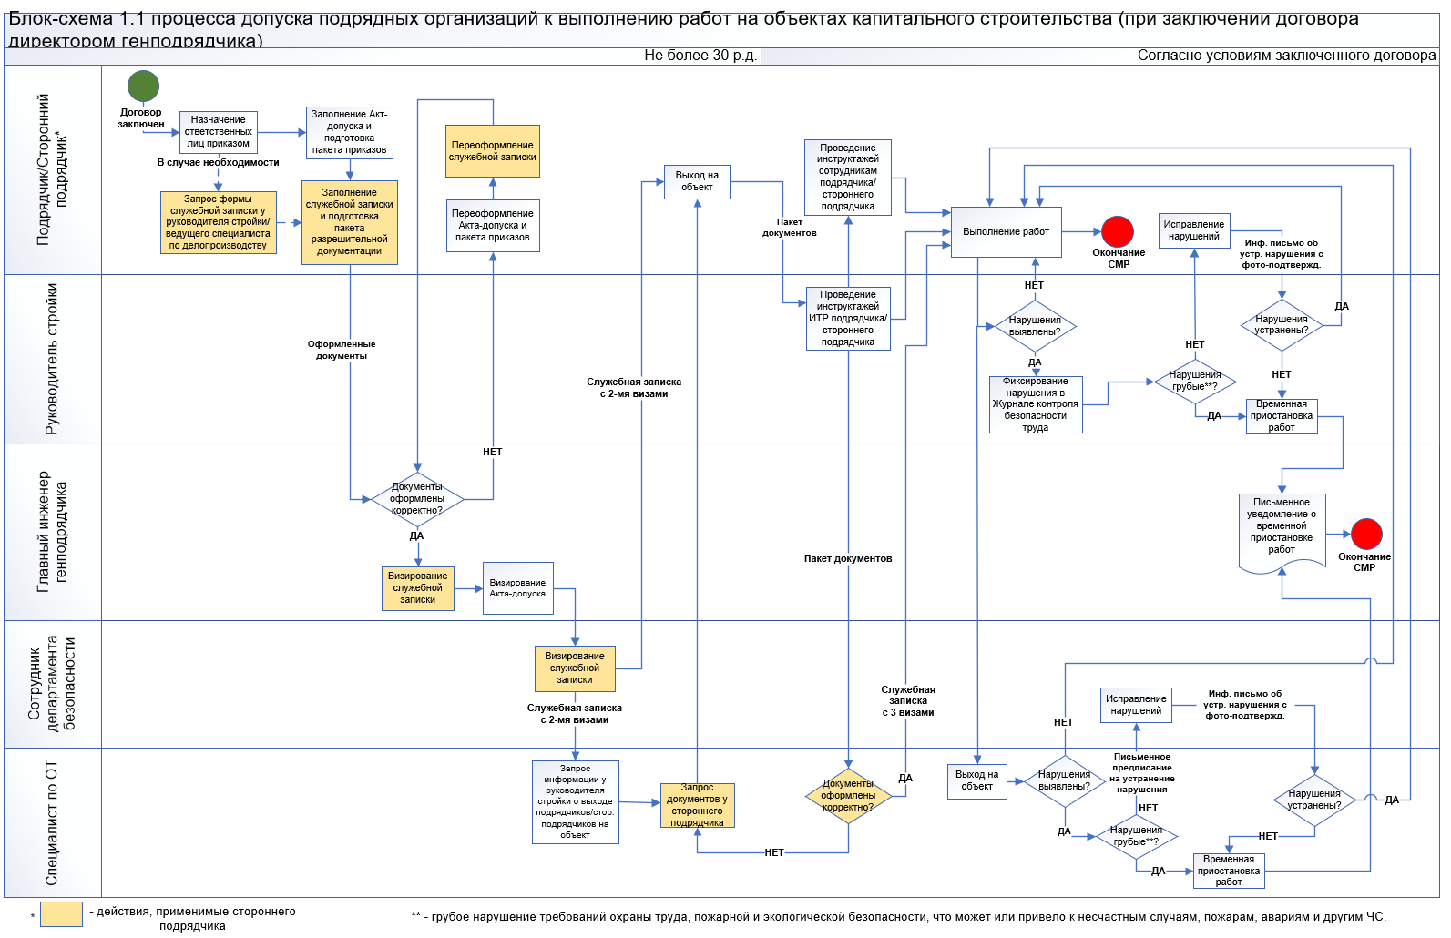

# Приложение 1.2 Блок – схема 1.2 процесса допуска подрядных организаций для выполнения работ на объектах капитального строительства (при заключении договора директором департамента маркетинга и рекламы)

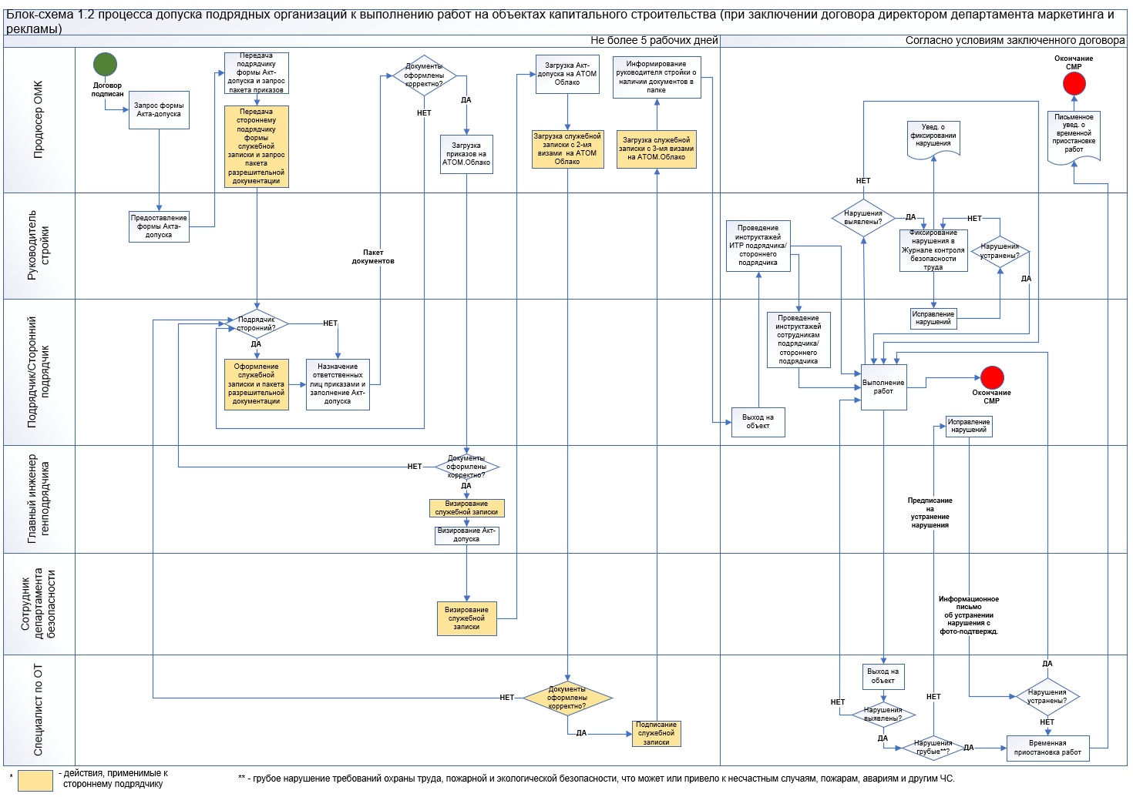

# Приложение 2.1 Матрица ответственности по процессу (при заключении договора директором генподрядчика)

|  |  |  |  |  |  |
| --- | --- | --- | --- | --- | --- |
| **Ответственное лицо**  **Этапы и функции** | Подрядчик/Сторонний подрядчик | Рук. стройки | Глав. инженер ГП | Сотруд. департ. по безопасности | Специалист по ОТ |
| подготовка документов для допуска на объект | О, И |  |  |  |  |
| проверка документов для допуска на объект | О, У |  | И | И |  |
| проведение инструктажей ИТР подрядчика |  | О, И |  |  |  |
| проверка разрешительной документации | У |  |  |  | О, И |
| проведение работ | И | О | У |  |  |
| контроль безопасности выполнения работ |  | И |  |  | О, И |
| устранение нарушений безопасности выполнения работ | И |  |  |  | О, У |
| Приостановка работ |  |  | У |  | О, И |

*Обозначение ролей:*

***О – ответственный за этап/функцию в составе процесса.*** Участник с этой ролью осуществляет контроль выполнения этапа/функции в срок и в полном объеме и берет ответственность за конечный результат. У одного этапа, функции может быть только один ответственный. Сам ответственный может быть одновременно и исполнителем.

***И – исполнитель этапа/функции в составе процесса.*** Участник процесса, который непосредственно участвует в выполнении этапа/функции в составе процесса. У одного этапа, функции может быть несколько исполнителей.

***С – согласующее лицо.*** Участник процесса, согласующий промежуточные или конечные результаты выполнения этапа/функции в составе процесса. У одного этапа, функции может быть несколько согласующих лиц.

***У – уведомляемое лицо.*** Участник или потребитель процесса, который должен быть информирован о ходе выполнения этапа/функции, т.к. их результат влияет на дальнейшую деятельность и решения уведомляемого лица. У одного этапа, функции может быть несколько уведомляемых лиц.

# Приложение 2.2 Матрица ответственности по процессу (при заключении договора директором департамента маркетинга и рекламы)

|  |  |  |  |  |  |  |
| --- | --- | --- | --- | --- | --- | --- |
| **Ответственное лицо**  **Этапы и функции** | Подрядчик/Сторонний подрядчик | Рук. стройки | Продюсер ОМК | Глав. инженер ГП | Сотруд. департ. по безопасности | Специалист по ОТ |
| подготовка документов для допуска на объект | О, И |  | У |  |  |  |
| проверка документов для допуска на объект | У |  | О | И | И | И |
| проведение инструктажей ИТР подрядчика |  | О, И |  |  |  |  |
| проведение работ | О, И |  | У |  |  |  |
| контроль безопасности выполнения работ |  | И | У |  |  | О, И |
| устранение нарушений безопасности выполнения работ | И |  | У |  |  | О, У |
| Приостановка работ |  |  | У |  |  | О, И |

*Обозначение ролей:*

***О – ответственный за этап/функцию в составе процесса.*** Участник с этой ролью осуществляет контроль выполнения этапа/функции в срок и в полном объеме и берет ответственность за конечный результат. У одного этапа, функции может быть только один ответственный. Сам ответственный может быть одновременно и исполнителем.

***И – исполнитель этапа/функции в составе процесса.*** Участник процесса, который непосредственно участвует в выполнении этапа/функции в составе процесса. У одного этапа, функции может быть несколько исполнителей.

***С – согласующее лицо.*** Участник процесса, согласующий промежуточные или конечные результаты выполнения этапа/функции в составе процесса. У одного этапа, функции может быть несколько согласующих лиц.

***У – уведомляемое лицо.*** Участник или потребитель процесса, который должен быть информирован о ходе выполнения этапа/функции, т.к. их результат влияет на дальнейшую деятельность и решения уведомляемого лица. У одного этапа, функции может быть несколько уведомляемых лиц.

# Приложение 3.1 Карточка процесса (при заключении договора директором генподрядчика)

|  |  |
| --- | --- |
| Владелец процесса | Руководитель службы охраны труда |
| Участники процесса | Ведущий специалист по делопроизводству  Специалист по ОТ  Подрядчик/сторонний подрядчик  Главный инженер генподрядчика  Специалист департамента безопасности  Руководитель стройки |
| Входы процесса | Заключенный договор на выполнение работ на объекте |
| Выходы процесса | Окончание СМР  Письменное уведомление о временной приостановке работ |

# Приложение 3.2 Карточка процесса (при заключении договора директором департамента маркетинга и рекламы)

|  |  |
| --- | --- |
| Владелец процесса | Руководитель службы охраны труда |
| Участники процесса | Специалист по ОТ  Подрядчик/сторонний подрядчик  Главный инженер генподрядчика  Директор спецзастройщика/директор департамента маркетинга и рекламы  Продюсер ОМК  Директор департамента безопасности  Руководитель стройки |
| Входы процесса | Заключенный договор на выполнение работ на объекте |
| Выходы процесса | Окончание СМР  Письменное уведомление о временной приостановке работ |

# Приложение 4.1 Записи по процессу (при заключении договора директором генподрядчика)

|  |  |  |  |  |
| --- | --- | --- | --- | --- |
| **№ п/п** | **Наименование формы** | **Вид (Эл/ бум)** | **Место хранения (нахождения)** | **Ответственное  лицо** |
| 1 | Акт-допуск | Бум | На территории объекта | Руководитель стройки |
| 2 | Пакет разрешительной документации |
| 3 | Пакет приказов |
| 4 | Служебная записка |
| 5 | Письменное предписание на устранение нарушений | Бум | Отдел охраны труда | Специалист по ОТ |
| 6 | Журнал вводного инструктажа | Бум | На территории объекта | Руководитель стройки |
| 7 | Журнал контроля безопасности труда | Бум |

# Приложение 4.2 Записи по процессу (при заключении договора директором Департамента маркетинга и рекламы)

|  |  |  |  |  |
| --- | --- | --- | --- | --- |
| **№ п/п** | **Наименование формы** | **Вид (Эл/ бум)** | **Место хранения (нахождения)** | **Ответственное  лицо** |
| 1 | Акт-допуск | Эл | АТОМ Облако | Продюсер ОМК |
| Бум | На территории объекта | Руководитель стройки |
| 2 | Служебная записка | Эл | АТОМ Облако | Продюсер ОМК |
| 3 | Пакет приказов | Эл | АТОМ Облако | Продюсер ОМК |
| Бум | Генподрядчик | Главный инженер генподрядчика |
| 4 | Пакет разрешительной документации | Эл | АТОМ.Облако | Продюсер ОМК |
| 5 | Письменное предписание на устранение нарушений | Бум | Отдел охраны труда | Специалист по ОТ |
| 6 | Журнал вводного инструктажа | Бум | На территории объекта | Руководитель стройки |
| 7 | Журнал контроля безопасности труда |

# Приложение 5 Форма служебной записки с перечнем лиц

|  |  |
| --- | --- |
| Генподрядчик: | Подрядчик: |
| *ФИО* | *ФИО* |
| *Подпись* | *Подпись* |
| *Дата* | *Дата* |

Служебная записка

В связи с производственной необходимостью прошу разрешить с __________(*указать планируемую дату начала работ*) до _________(*указать планируемую дату окончания работ*) допуск на объект ________________ (*указать название объекта*) следующих работников __________ (*указать название организации*):

1. ФИО (полностью)

2. ФИО (полностью)

3. ФИО (полностью).

Соблюдение миграционного законодательства гарантирую.

Директор __(*указать название организации*)__

*Подпись*

*Дата*

*Печать*

***Дополнительные требования к служебной записке:***

1. *Размер шрифта текста не менее 14.*
2. *В случае числа работников в списке более 15 человек, их фамилии располагать в алфавитном порядке.*
3. *Список в виде фотографии не принимается.*

# Приложение 6 Перечень разрешительной документации

1. В базовый пакет разрешительной документации входят удостоверения или скан-копии протоколов прохождения проверки знаний по охране труда по основной и совмещающим профессиям (должностям), а также по видам работ, в том числе работам повышенной опасности, которые предстоит выполнять в рамках действующего договора на территории объекта генподрядчика.
2. При наличии иностранных граждан в составе сотрудников необходимо дополнительно предоставить скан-копии:

* документы, подтверждающие их право нахождения на территории РФ;
* документы, подтверждающие их право на осуществление трудовой деятельности.

1. Для работ на опасных производственных объектах, в пределах охранных зон и для выполнения опасных видов работ необходимо дополнительно предоставить:

* скан-копии удостоверений или скан-копии протоколов аттестаций с участием представителей Федеральной службы по экологическому, технологическому и атомному надзору (далее – Ростехнадзор);
* в случае прохождения работниками проверок знаний в комиссии предприятия необходимо предоставить скан-копии протоколов аттестаций членов экзаменационной комиссии с участием представителей Ростехнадзора.

1. Для подключения объектов к электрическим, тепловым водопроводным, газовым и прочим сетям снабжения необходимо дополнительно предоставить скан-копии результатов аттестации по промышленной безопасности.

# Приложение 7 Перечень приказов

1. Приказ о назначении лица, ответственного за безопасное производство работ (в том числе на работы повышенной опасности) со стороны подрядчика/стороннего подрядчика.
2. При эксплуатации подъемных сооружений (далее – ПС) дополнительно формируется:

* приказ о назначении ответственных лиц за промышленную безопасность из числа аттестованных специалистов (специалиста, ответственного за осуществление производственного контроля при эксплуатации ПС; специалиста, ответственного за содержание ПС в работоспособном состоянии; специалиста, ответственного за безопасное производство работ с применением ПС);
* приказ о назначении обслуживающего персонала на производство работ с применением ПС.

1. При необходимости подключения объектов к электрическим, тепловым водопроводным, газовым и прочим сетям снабжения необходимо предоставить приказы о назначении лиц, ответственных за безопасную эксплуатацию указанных сетей.

# Приложение 8 График проверки объектов

|  |  |  |  |  |
| --- | --- | --- | --- | --- |
| **Проверка объектов – *(месяц)* 20__ г.** | | | | |
| **Дата** | **Время** | **Объект** | **Ответственный** | **Отметка о проведении проверки (проведен/не проведен)** |
|  |  |  |  |  |
|  |  |  |  |  |
|  |  |  |  |  |
|  |  |  |  |  |
|  |  |  |  |  |
|  |  |  |  |  |
|  |  |  |  |  |
|  |  |  |  |  |
|  |  |  |  |  |

# Приложение 9 Письменное предписание на устранение нарушения

ПРЕДПИСАНИЕ

**специалиста по охране труда**

« » ____20 г. № ____

**Объект:___________________________________________________**

**Кому**: **ООО «_____________________________________________»**

В соответствии с требованиями Правил и норм охраны труда, промышленной безопасности и культуры производства, установленных федеральными законами и иными нормативными правовыми актами, предлагаю выполнить нижеперечисленные мероприятия:

|  |  |  |  |  |  |  |  |  |
| --- | --- | --- | --- | --- | --- | --- | --- | --- |
| № | Наименование мероприятия | | Срок исполнения | | Роспись о выполнении сотрудником | | Контроль произведен проверяющим | |
|  |  | |  | |  | |  | |
|  | |  | |  | |  | |  |
|  | |  | |  | |  | |  |
|  | |  | |  | |  | |  |

О выполнении предписания прошу сообщить в отдел охраны труда в срок до **начала работ. в письменном виде**: [_____________@atomsk.ru](mailto:_____________@atomsk.ru) **тел. _____________для согласования времени комиссионного осмотра**

Специалист по охране труда ____________________________________________

Дата, подпись, инициалы, фамилия

Предписание получил: ________________________________________________

Дата, должность, подпись, инициалы, фамилия